Оглавление
Шаг 1. Регистрация 2
Шаг 2 Вход в систему. 4
Шаг 4. Подача онлайн-заявления. 4
Шаг 5. Заполнение анкеты. 8
Шаг 6. Загрузка документов. 13
Шаг 7. Завершение. 16
Шаг 8. Согласие на зачисление. 16

Как подать заявление с помощью сервиса онлайн-регистрации ГБПОУ БРИТ?

Шаг 1. Регистрация
- Наберите или скопируйте в адресную строку браузера, установленного на вашем компьютере (Google Chrome, Yandex, Edge, Opera, Firefox и пр.) этот адрес http://213.139.208.244:9000 пример изображен на рисунке 1.

Рис1
- После загрузки страницы нажмите на надпись Регистрация рисунок 2.
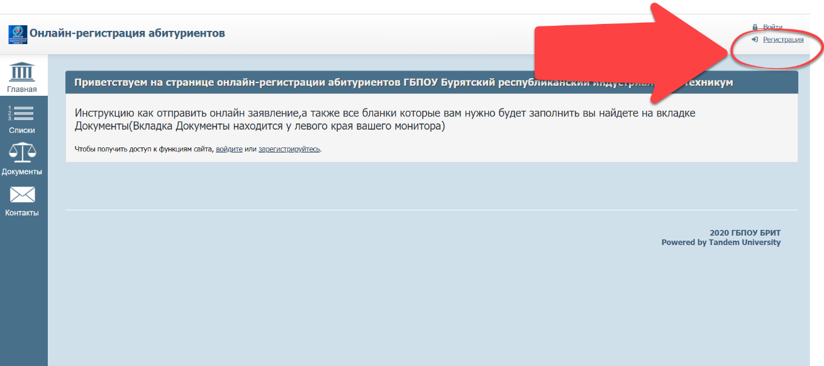
Рис2

- Введите адрес своего электронного почтового ящика.
Введите пароль, который будете использовать для входа на сайт онлайн-регистрации абитуриента (Не надо вводить пароль от своего почтового ящика!!!). Повторите ввод введенного пароля,
пример изображен на рисунке 3

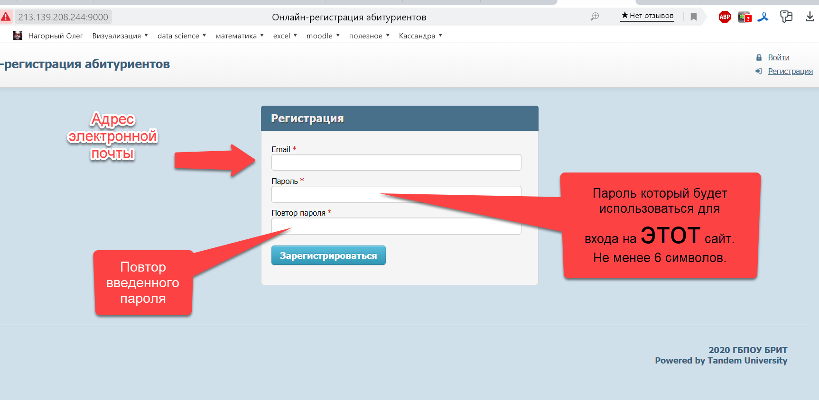
Рис 3
Нажмите кнопку Зарегистрироваться.
- После нажатия кнопки Зарегистрироваться, если вы все сделали правильно, появиться сообщение, изображенное на рисунке 4
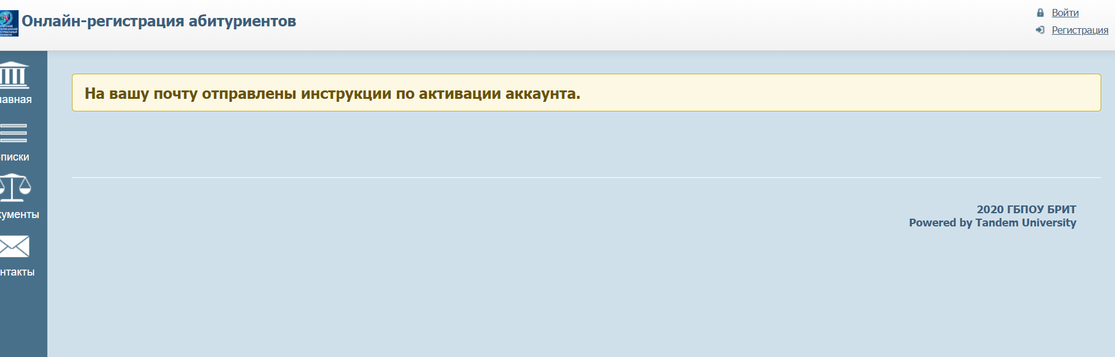
Рис 4
- На почтовый ящик который вы указали при регистрации придет письмо от отправителя brit-online.Если вы не видите письма, то проверьте папку СПАМ вашего почтового ящика.

- Перейдите по ссылке, указанной в полученном письме рисунок 5.
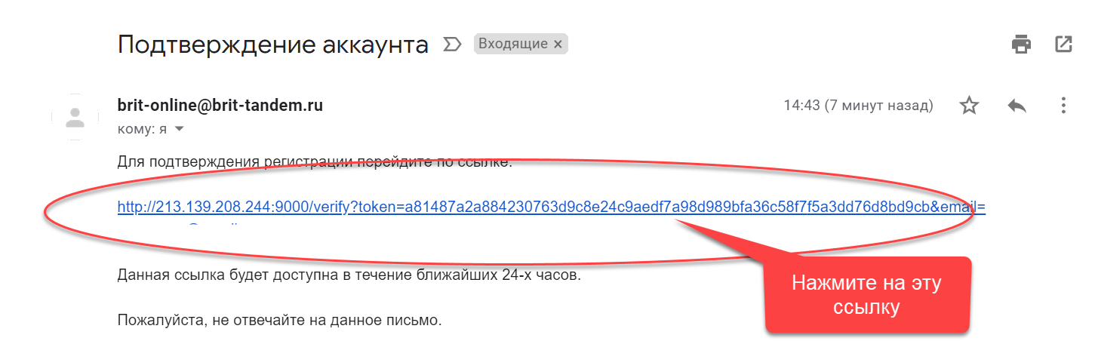
- Нажав на ссылку вы подтвердите свою регистрацию на сайте.

Шаг 2 Вход в систему.
- Теперь введите в адресную строку вашего браузера адрес http://213.139.208.244:9000. Введите логин(ваша электронная почта) и пароль рисунок 6. Нажмите кнопку Вход.
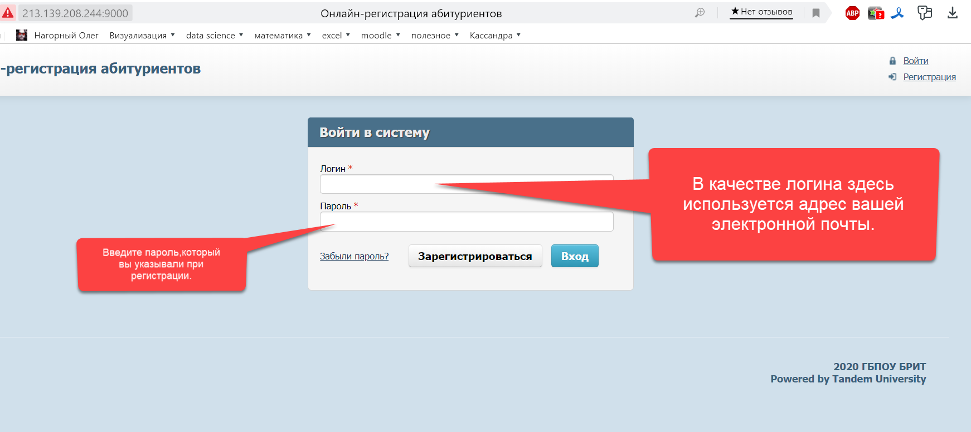
Рис 6
- Вид личного кабинета абитуриента.
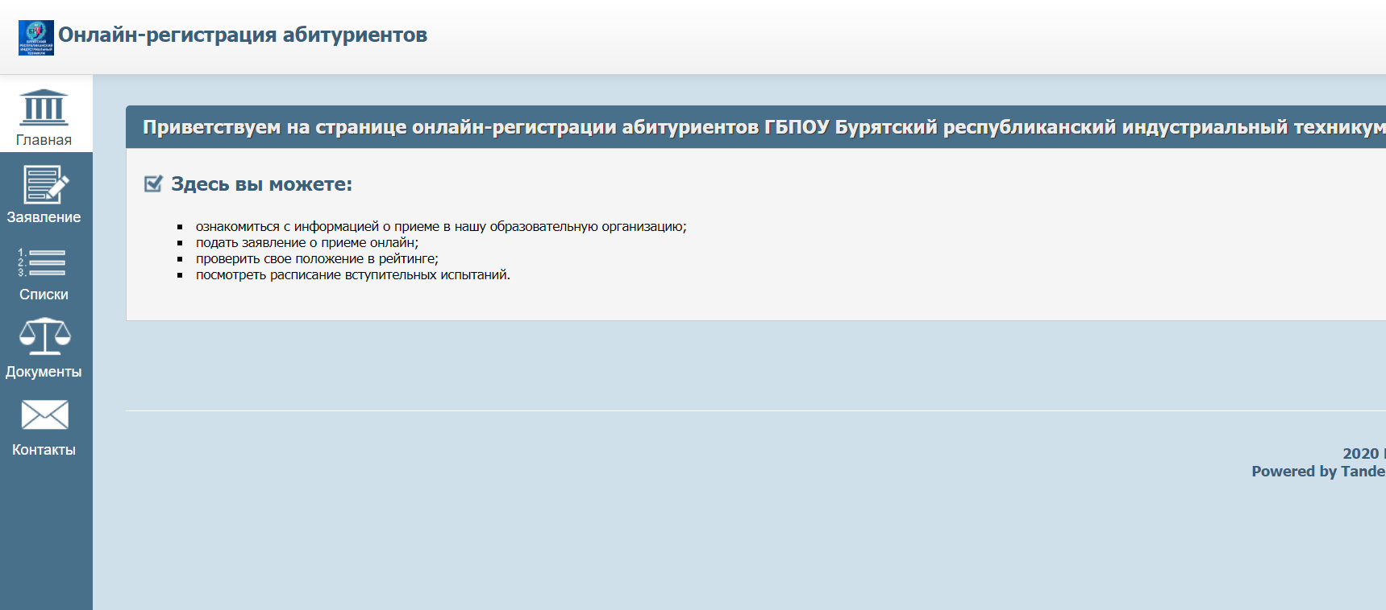

Шаг 3. Подача онлайн-заявления.
- Нажмите на вкладку Заявление
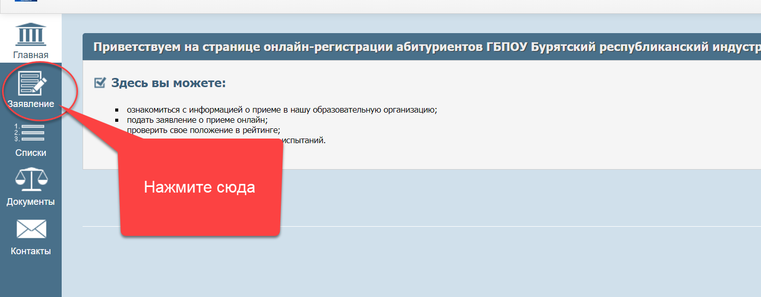

- Нажмите на кнопку Подать новое онлайн-заявление.
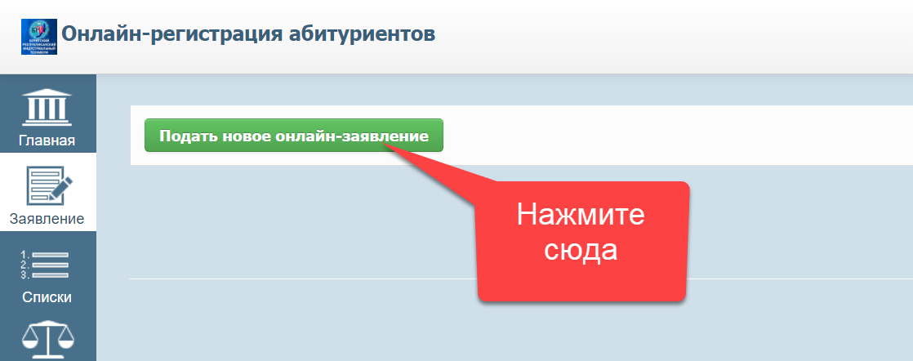
- Нажмите левой кнопкой мыши по квадрату(чекбоксу)
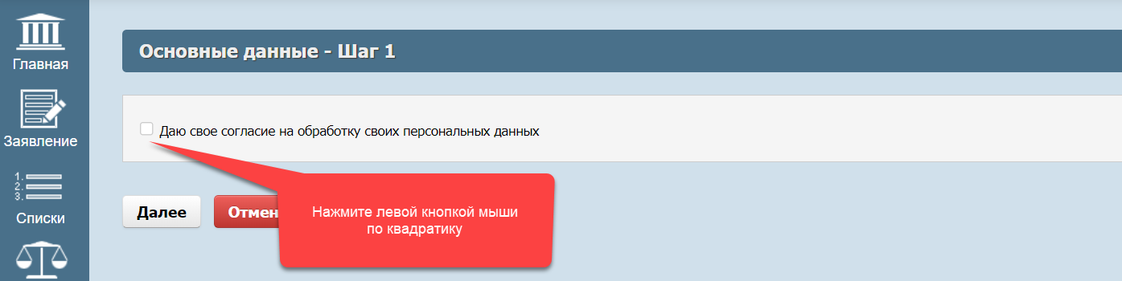
- После этого откроется дополнительный список, где вы должны выбрать уровень своего образования. Чтобы не было путаницы с вашим заявлением выбирайте либо Основное общее образование (если вы поступаете после 9 классов) либо Среднее общее образование (если вы поступаете после 11 классов).
Укажите что хотите поступать на среднее профессиональное образование.
Нажмите кнопку Далее
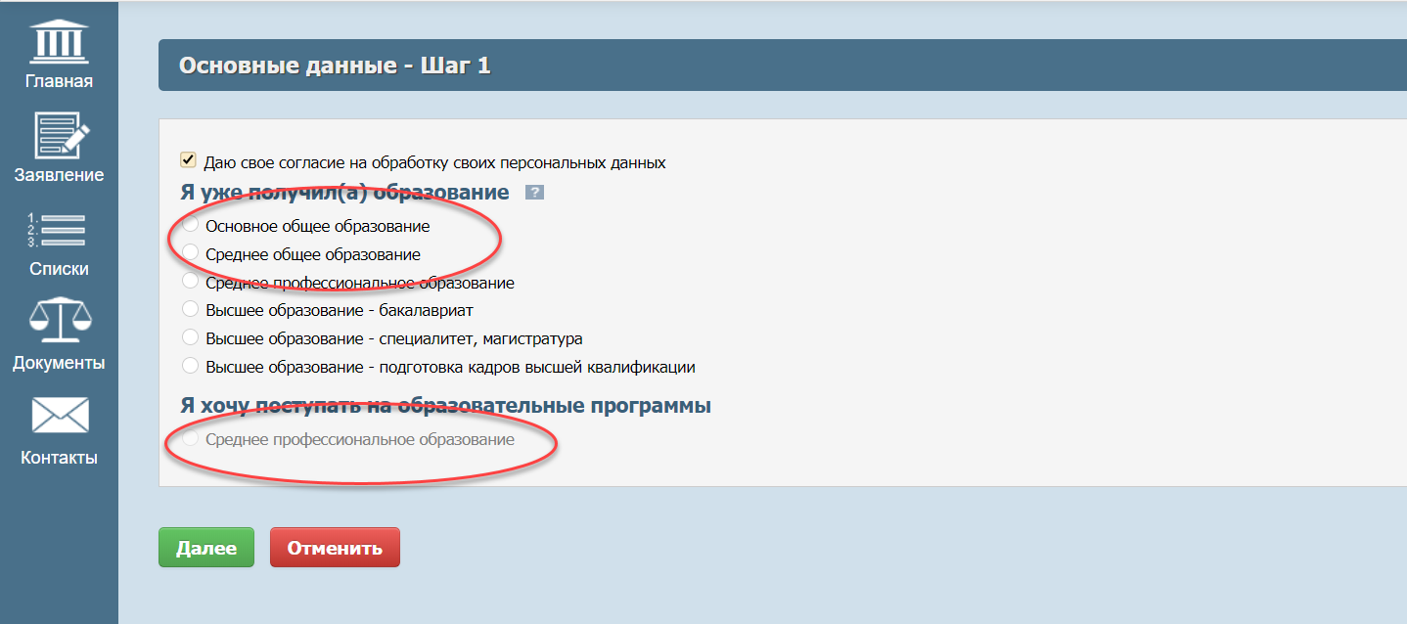
- Вы попали в окно выбора специальностей/профессий. Чтобы облегчить выбор используйте панель выбора очная/заочная, бюджет/договор. На данный момент все конкурсы с очной формой обучения являются бюджетными(бесплатными), а все конкурсы с заочной формой обучения являются договорными(платными).
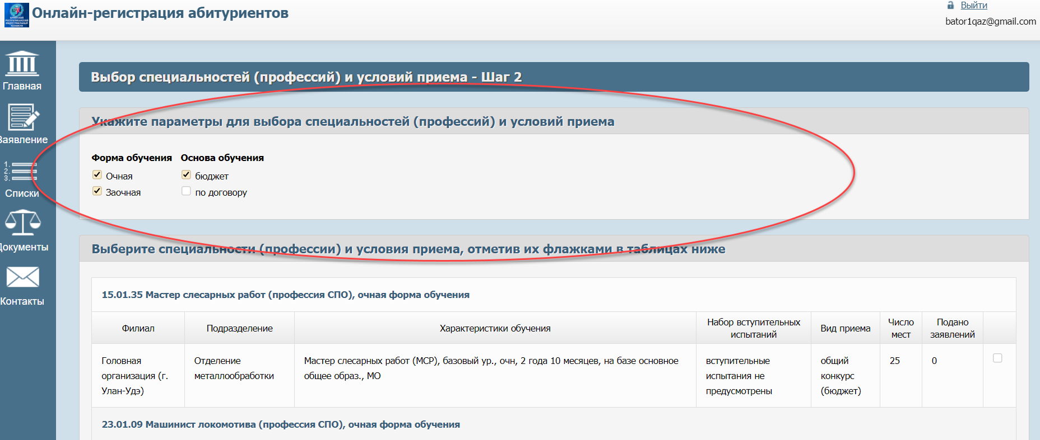
Здесь вы можете видеть количество оставшихся мест и количество поданных заявлений на специальность/профессию.
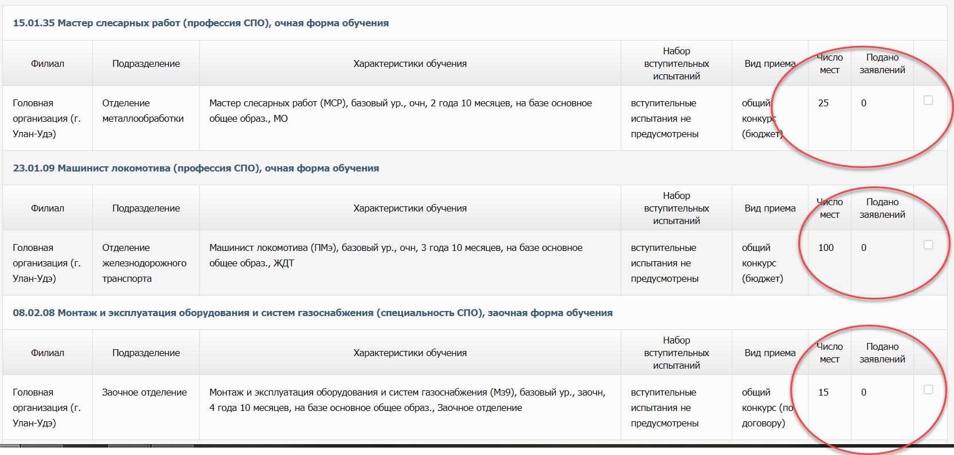
- Выберите специальность/профессию на которую вы будете подавать заявление. Можно выбрать не более 3.
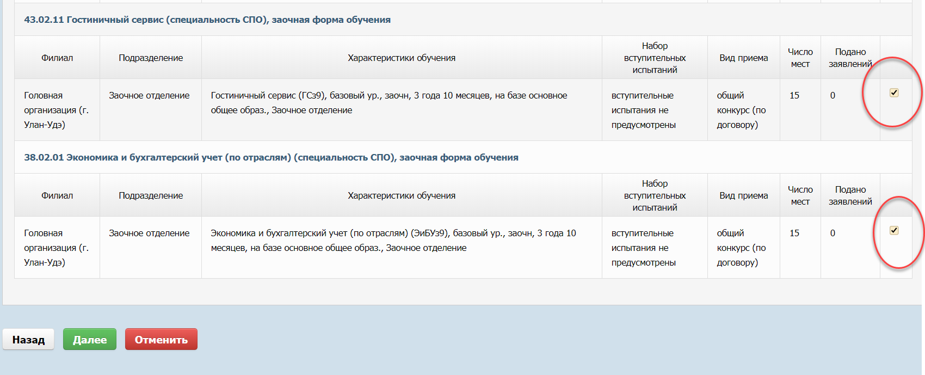
После этого нажмите Далее.
- На этом шаге можно задать приоритет выбранных специальностей/профессий для абитуриента. То есть специальность/профессия с приоритетом 1 будет считаться наиболее важной для поступающего.
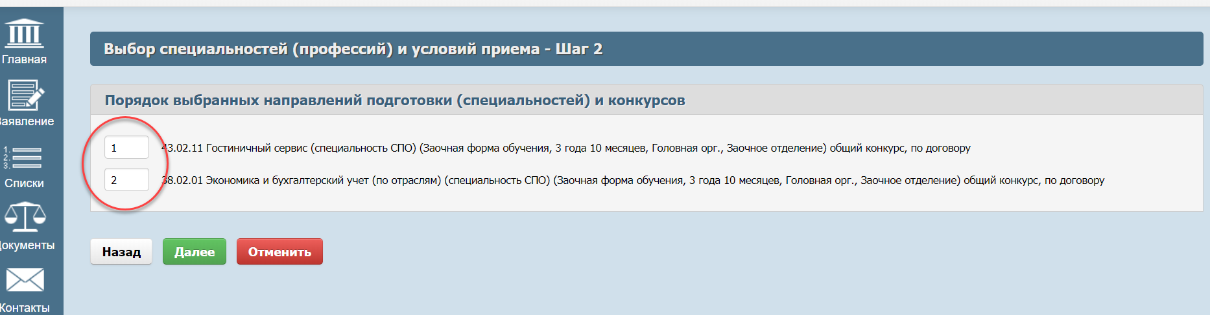
После задания приоритетов, нажмите Далее

Шаг 4. Заполнение анкеты.
Обратите внимание что поля, отмеченные звездочкой являются обязательными и без их заполнения вы не сможете перейти на следующий шаг. В случае неправильного заполнения система подскажет вам, где совершена ошибка (выделив эти поля красным цветом), верно введенные данные будут сохранены и вам не придется заново их вводить. В качестве примера:
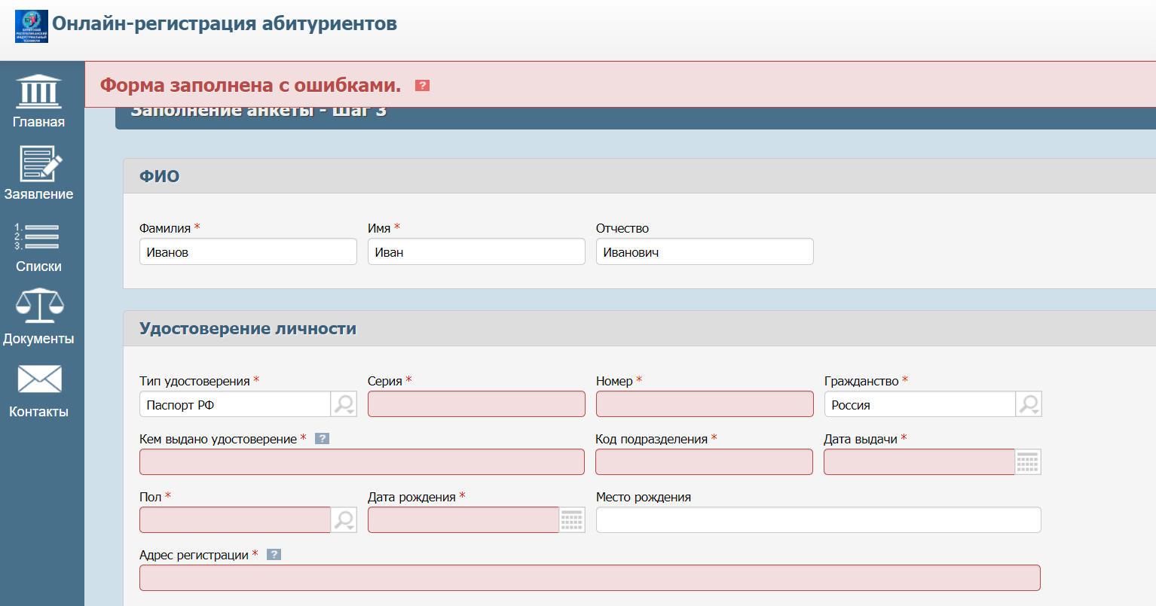
- Введите ФИО

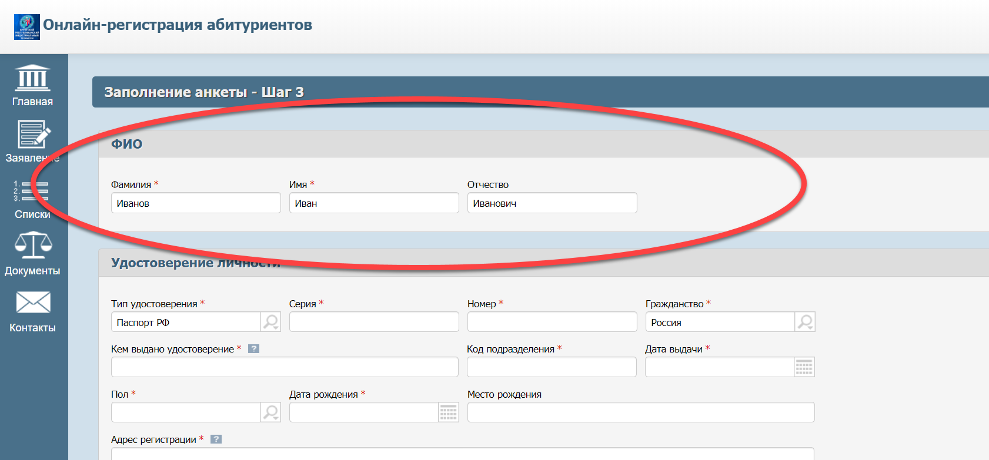
- Введите паспортные данные(они находятся на 2-3 странице вашего паспорта)
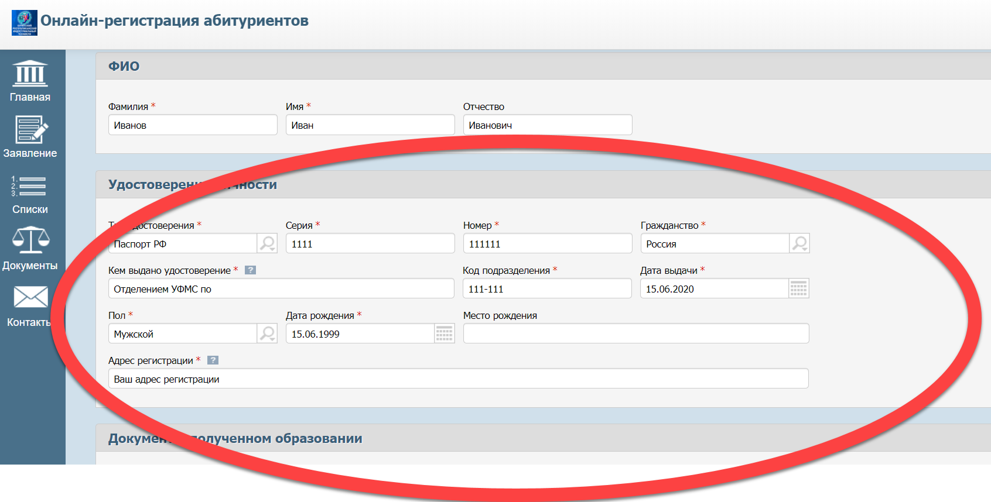
- Введите данные вашего аттестата. Заполняйте строго в соответствии с данными вашего аттестата.
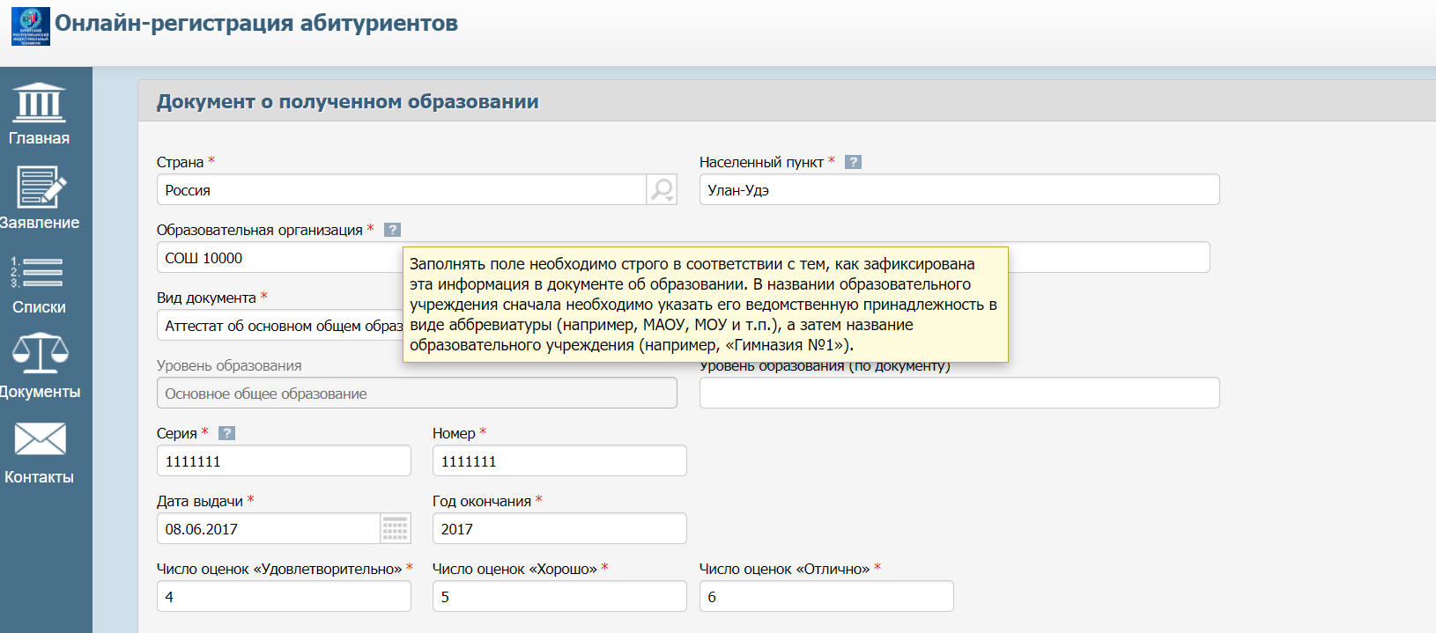
В поле Вид документа выберите какой у вас аттестат
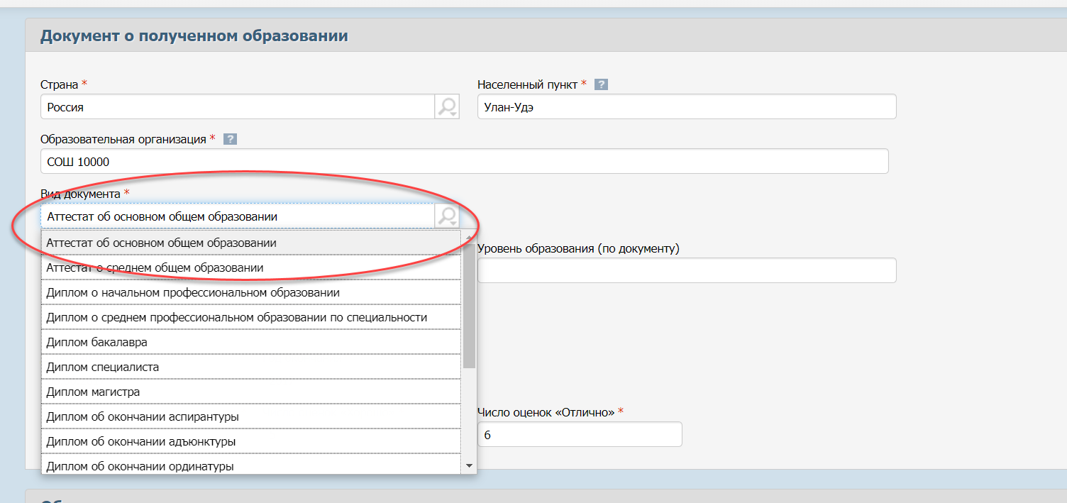
Посчитайте количество 3,4,5 в вашем аттестате и введите их в соответствующие поля.
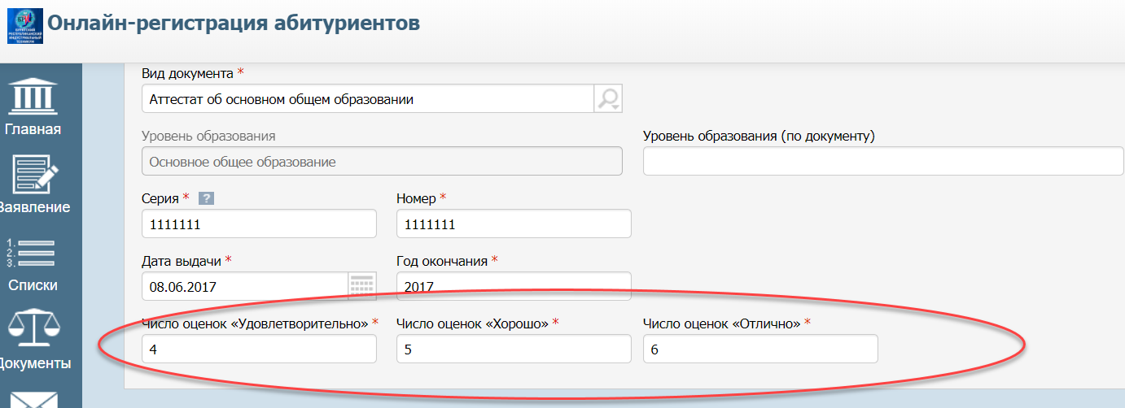
- Поставьте галочку, если вы нуждаетесь в общежитии.
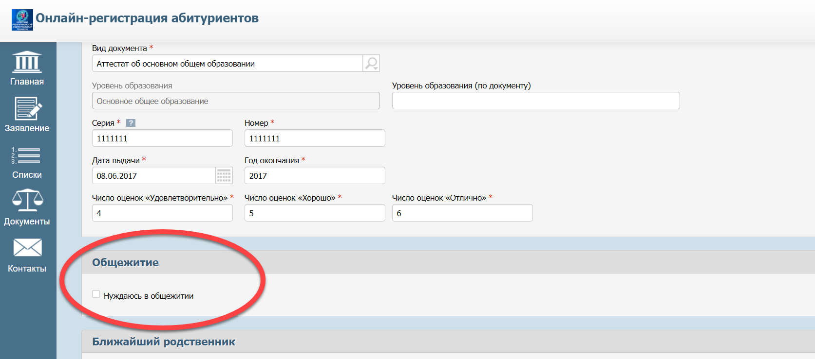
- Укажите родителей абитуриента.
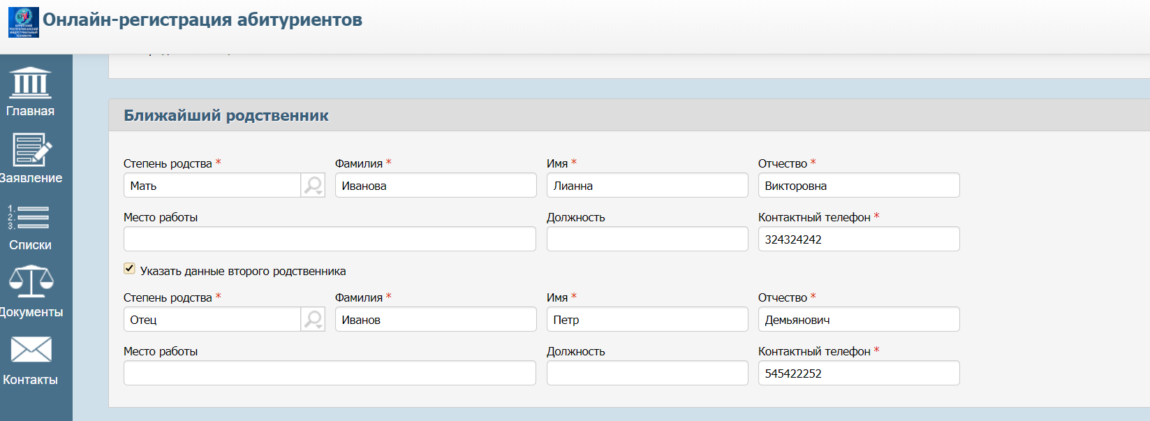
В случае если абитуриент-сирота, заполните эту графу так как показано ниже:
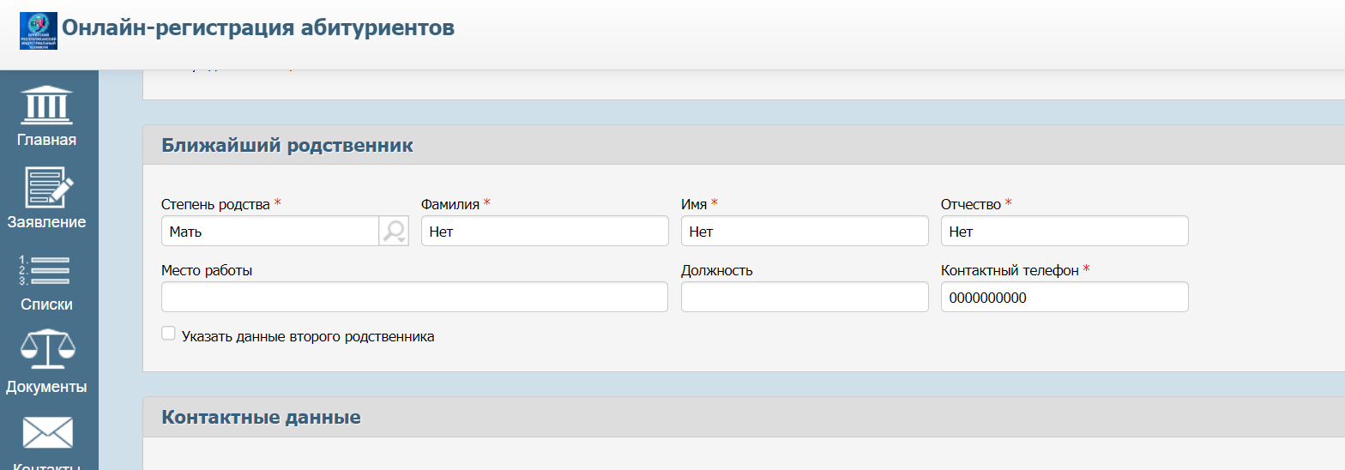
- Введите контактные данные с помощью которых с абитуриентом будет связываться приемная комиссия. Контактный телефон это телефон по которому с абитуриентом можно связаться(это может быть как мобильный так и рабочий телефон)

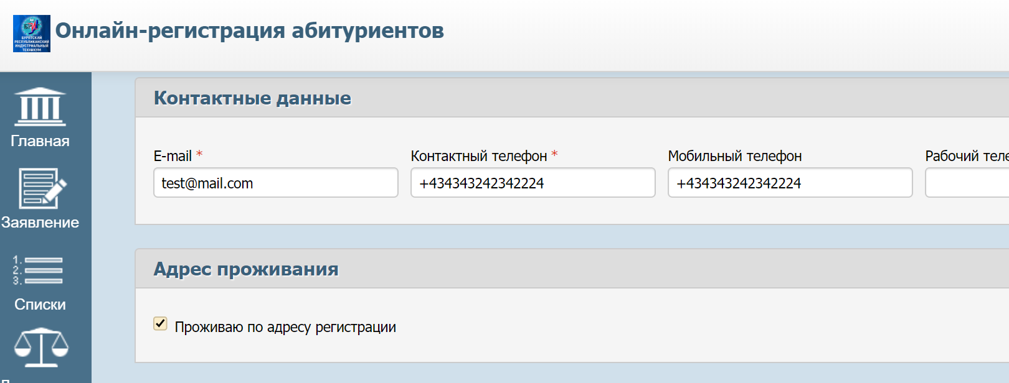
- Если абитуриент проживает по адресу регистрации, то нужно поставить галочку:

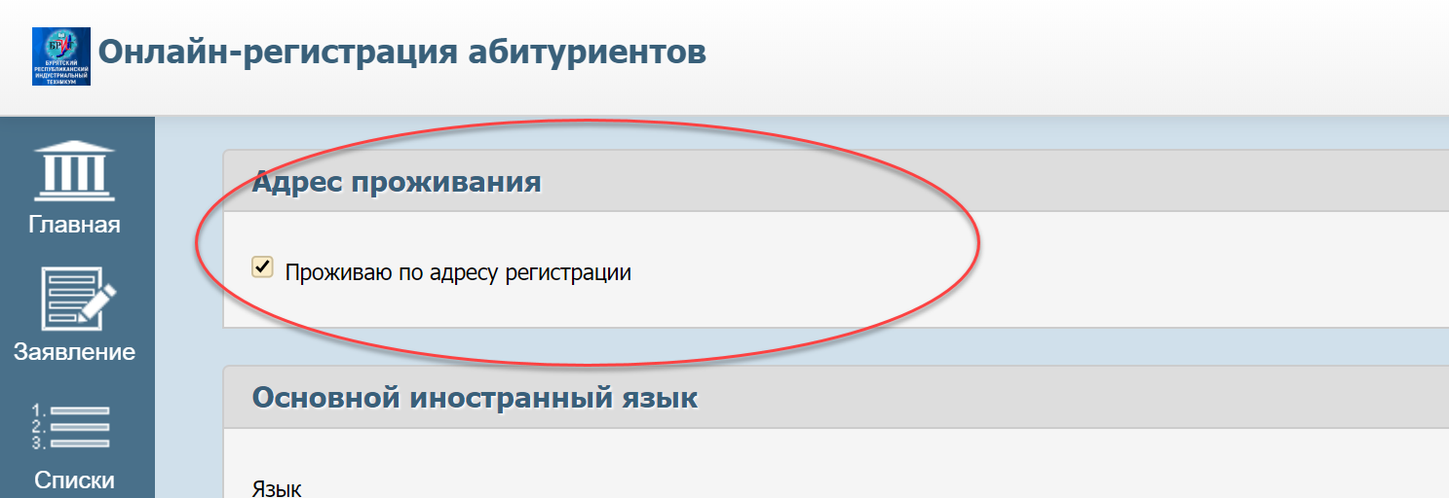
Если он проживает НЕ по адресу регистрации, то заполните отмеченное поле.

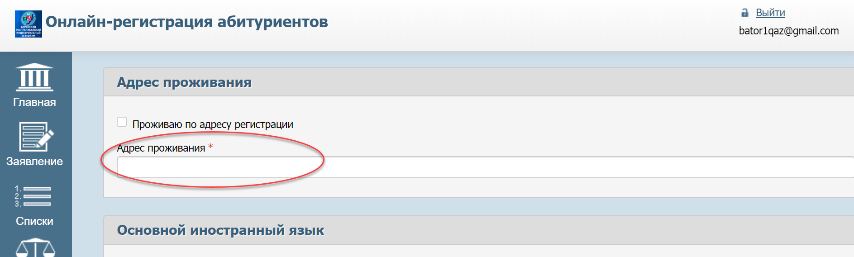
- Выберите иностранный язык который изучали в школе.
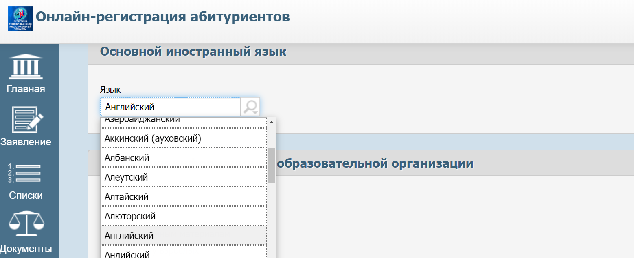
- Укажите откуда узнали о ГБПОУ БРИТ(место куда абитуриент поступает)
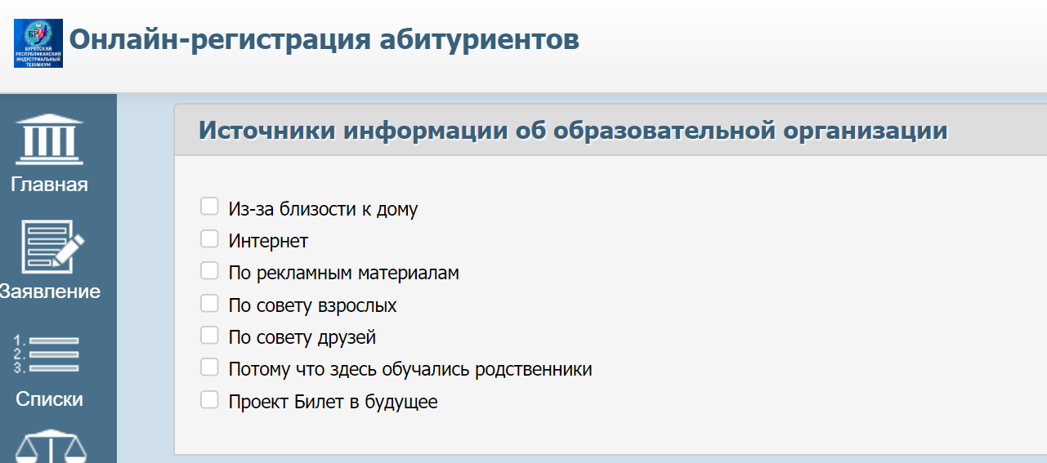
Нажмите Далее.

Шаг 5. Загрузка документов.
Если у вас нет сканера, то вы можете воспользоваться камерой своего телефона. Главное требование при этом размер файла не больше 2 Мб, а также читаемость данных на полученном снимке.
- Загрузка скан-копий паспорта.
Названия файлов должны отличаться и быть понятными.
Чтобы загрузить файл нажмите на иконку в виде открывающейся папки
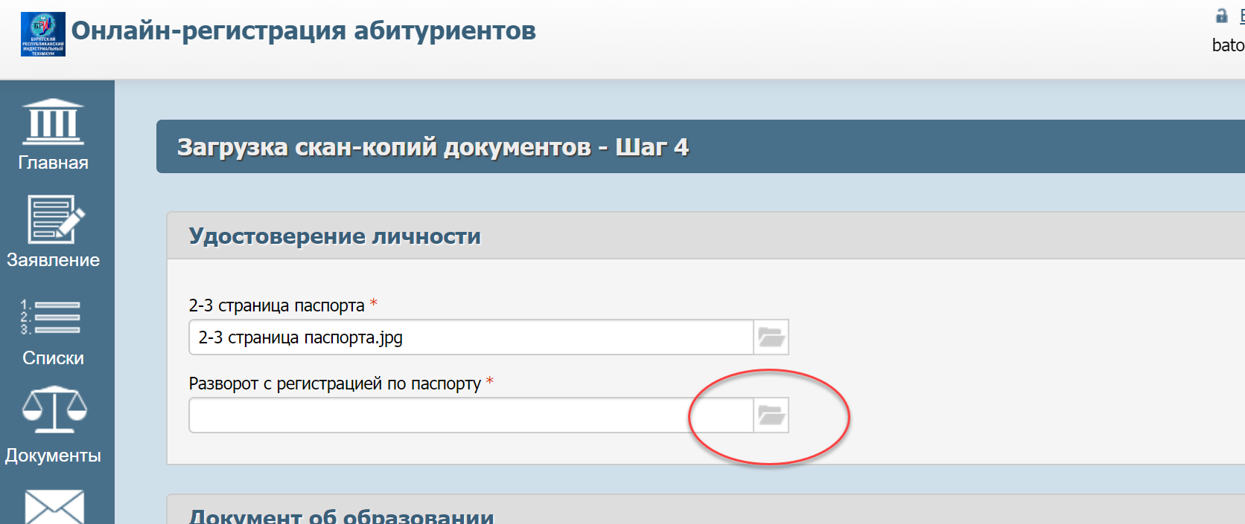
2-3 страница паспорта выглядит так:
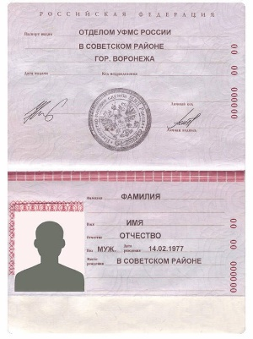
Разворот с регистрацией выглядит так:
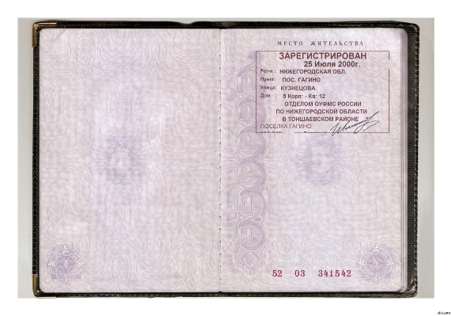
- Загрузите скан-копию документа об образовании. В ней должно быть 3 страницы.
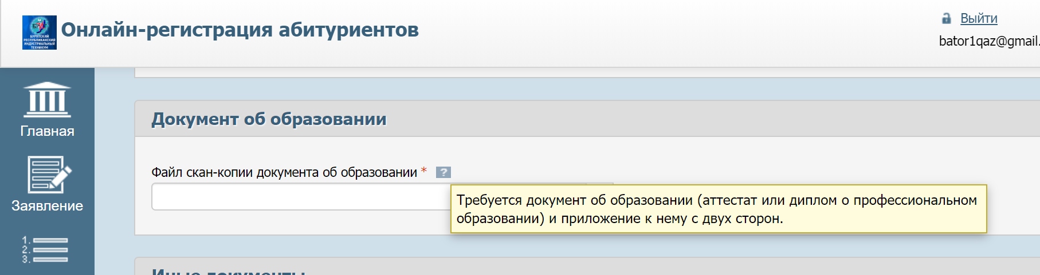
Если вы не знаете, как соединить несколько скан-копий в одну, вы можете сделать скан-копию(фото) каждой страницы по отдельности и после этого добавить их в один архив.
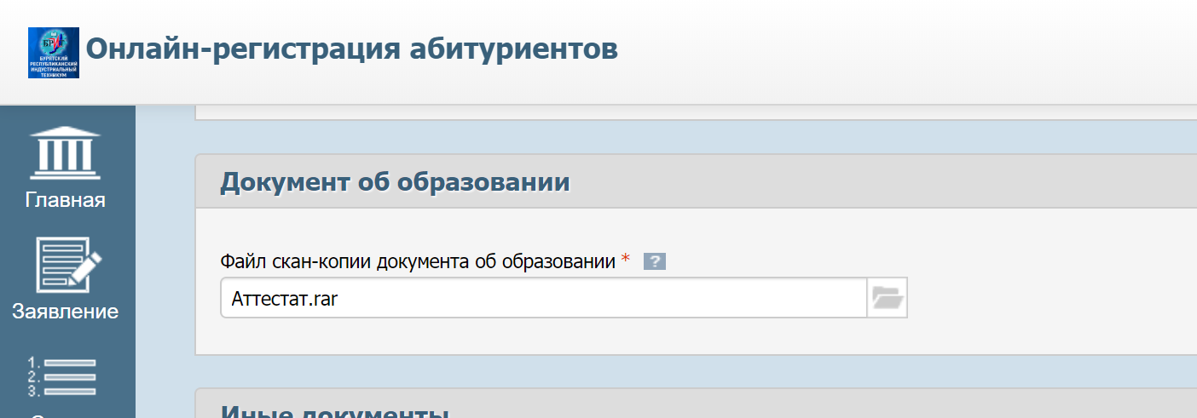
- Загрузка иных документов.
Подготовьте следующие документы:
- Скан-копия ИНН
- Скан-копия СНИЛС
- Скан-копия медицинского полиса
- Скан-копия Медицинская справка формы 086/у
- Согласие на обработку персональных данных (для лиц, достигших 18 лет на момент подачи заявления - скачать) / (для лиц, НЕ достигших 18 лет на момент подачи заявления - скачать).Заполнить и сделать скан-копию
- Для абитуриентов, поступающих на Железнодорожное отделение по профессии помощник машиниста и проводник, информация по медкомиссии - здесь, направление на медкомиссию - скачать. Чтобы перейти по ссылкам наведите курсор на них и при нажатой клавише CTRL нажмите на ссылку.
Если появится окно:
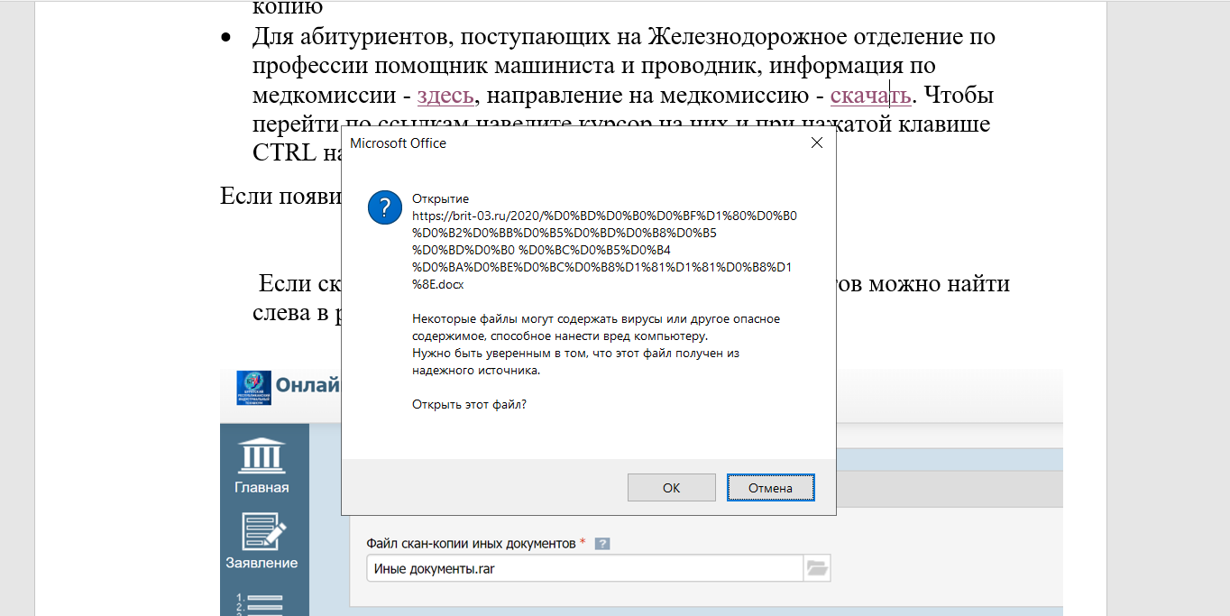
Нажимайте ОК.
Если скачать не получается, то бланки этих документов можно найти в разделе Документы.

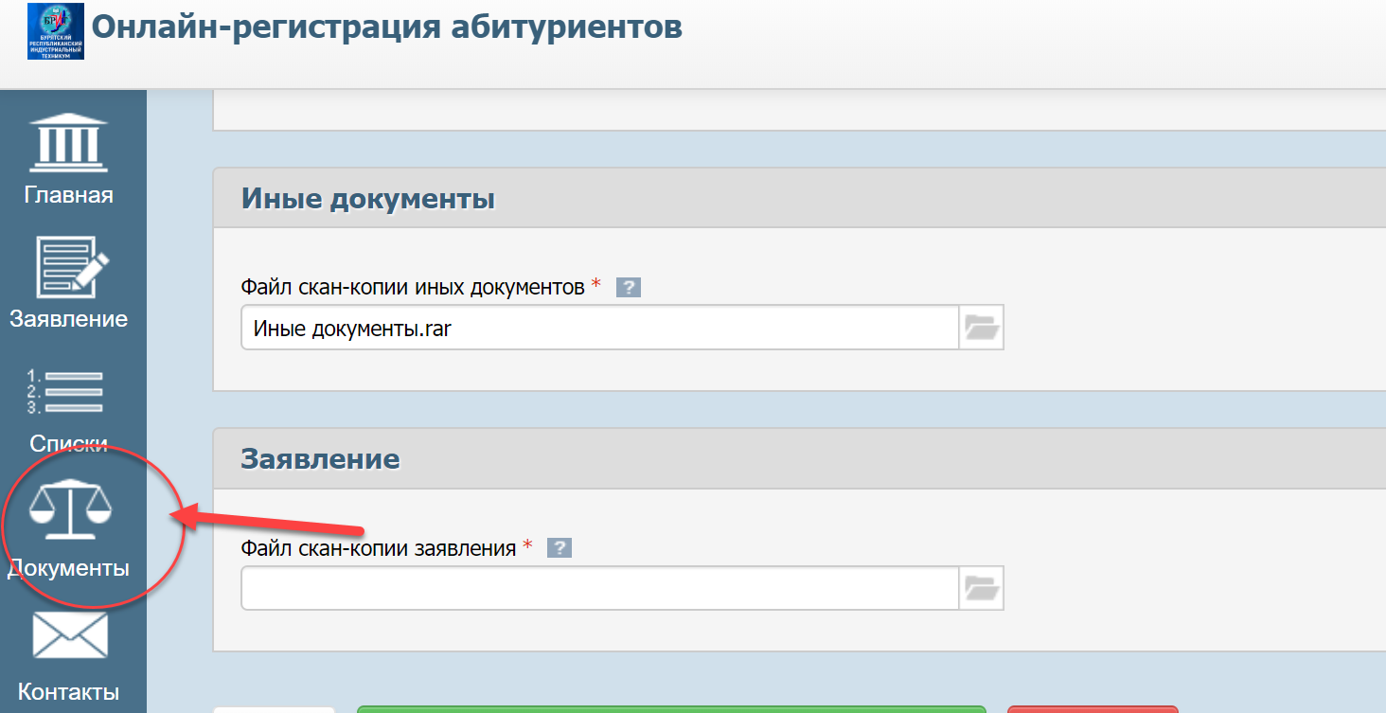
- 6 фотографий 3х4. В таком виде.
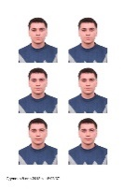
- Дополнительные документы, подтверждающие наличие льгот и социальный статус (сиротство, инвалидность, индивидуальные достижения)
- Характеристика
- Копия военного документа (приписное свидетельство или военный билет) для юношей

Если вы не знаете, как соединить несколько скан-копий в одну, вы можете сделать скан-копию(фото) каждой страницы по отдельности и после этого добавить их в один архив.
Добавьте все документы в один архив с названием Иные документы.rar.Размер архива не должен превышать 20Мб.
Загрузите полученный архив
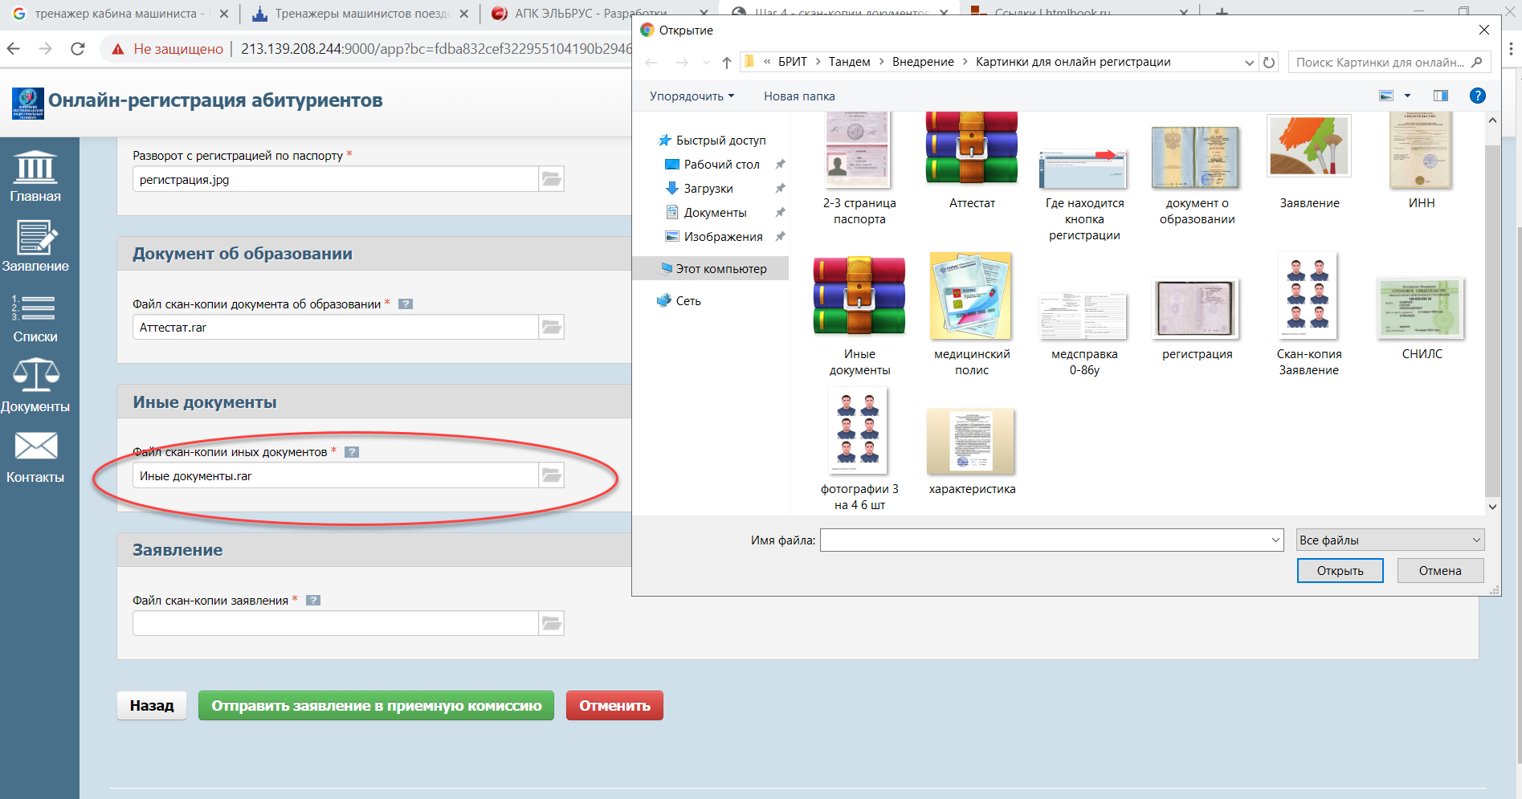

- Загрузка скан-копии заявления.
- Скачать бланк заявления.
- Заполнить и сделать скан-копию. В скан-копии должно быть 2 листа.
- Создать архив под названием Заявление.rar
- Загрузить архив.
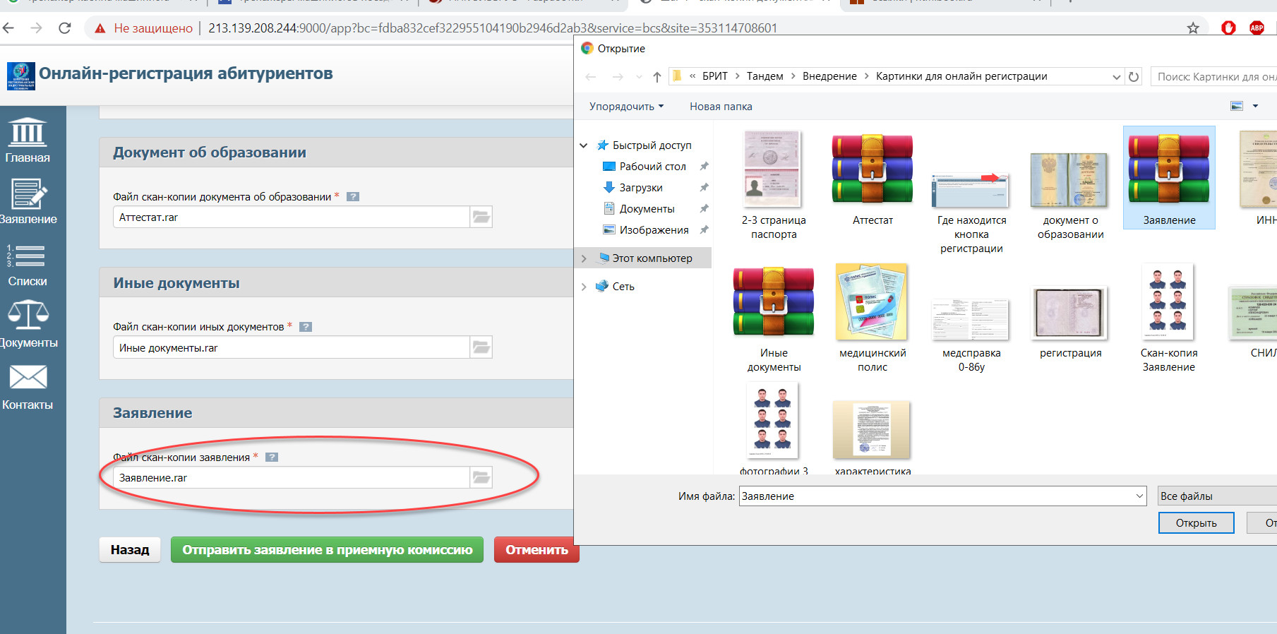
Нажмите отправить заявление в приемную комиссию (зеленая кнопка).

Шаг 6. Завершение.
После того как вы отправили заявление и до того момента, пока приемная комиссия не зачислит вас, у вас есть возможность редактировать данные заявления. Добавлять недостающие документы, менять специальности/профессии на которые вы поступаете с помощью кнопки редактировать.
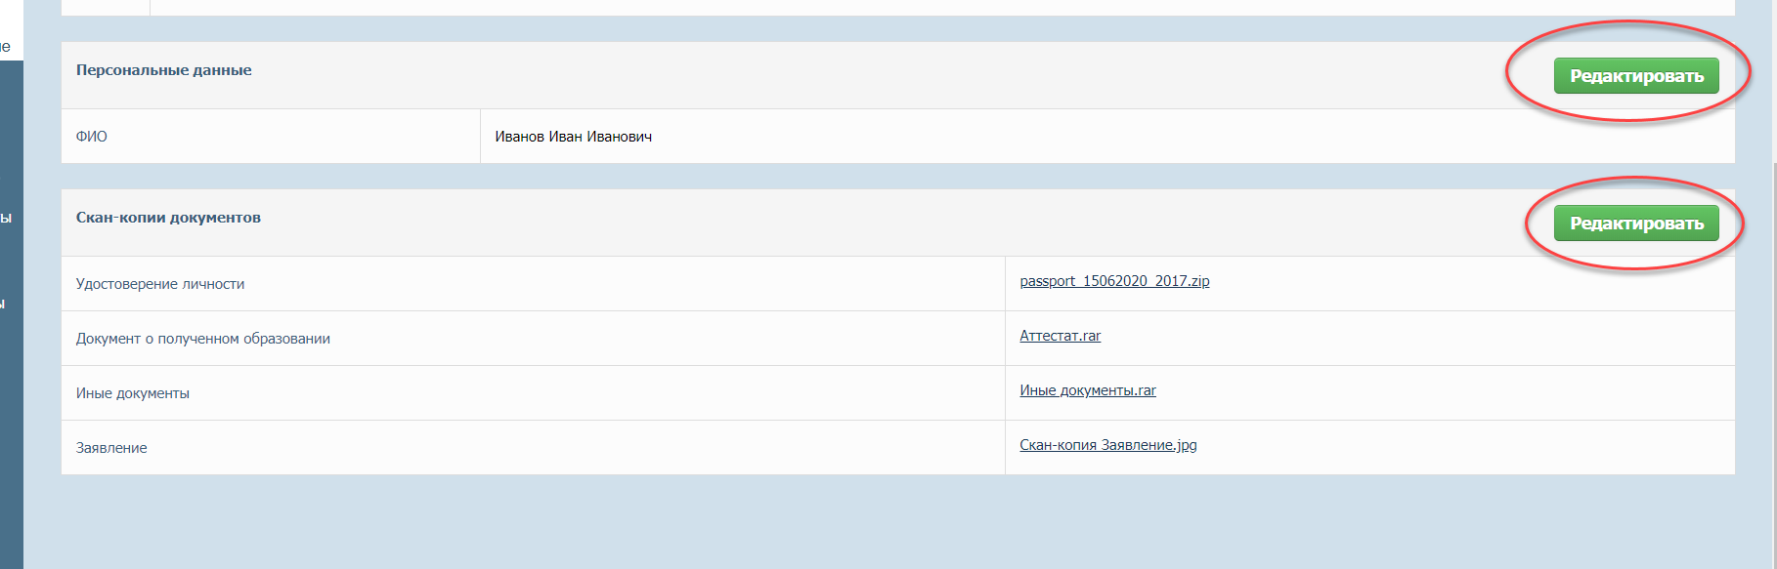

Шаг 7. Согласие на зачисление.
После того как приемная комиссия обработает ваши документы. В вашем личном кабинете онлайн-регистрации появится надпись
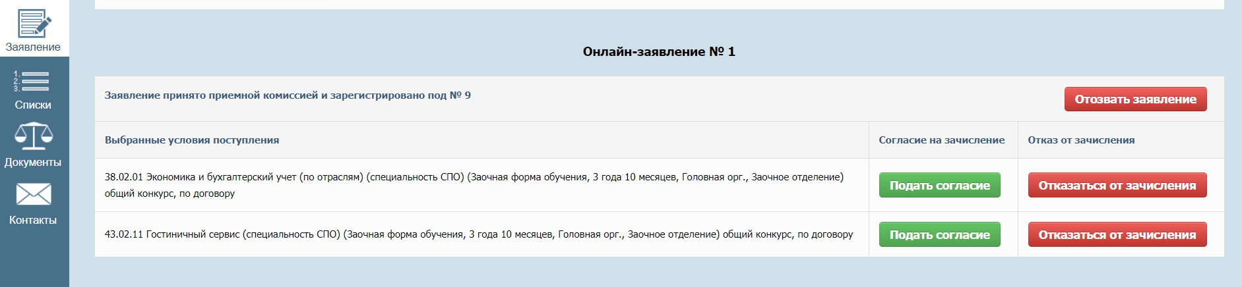
Вы можете согласится на зачисление на какую-то специальность/профессию (зачислится можно только на одну), от другой соответственно придется отказаться. Также вы можете отозвать заявление, если уже поступили в другой техникум или решили поступать на другие специальности.

